|  |
| --- |
| **TRƯỜNG ĐẠI HỌC CÔNG NGHIỆP HÀ NỘI**  **KHOA:**  **---------------------------------------** |
|  |
| BÁO CÁO BÀI TẬP LỚN THUỘC HỌC PHẦN: **LẬP TRÌNH JAVA** |
|  |
| **ĐỀ TÀI: PHÁT TRIỂN ỨNG DỤNG QUẢN LÝ LỊCH TRÌNH CHUYẾN BAY** |
| **GVHD:Ts. Hà Mạnh Đào** |
| **Lớp: KHMT2 – K12**  N**hóm: 9**  **1.Nguyễn Văn Anh - 2017601660**  **2.Lâm Tuấn Công - 2017602739**  **3. Phạm Văn Trào - 2017601843**  *Hà Nội, ngày 11 tháng 06 năm 2020* |

Phần 1: Mở đầu 1

Phần 2: Kết quả nghiên cứu 3

2.1 Phân công công việc: 3

2.2. Giới thiệu phần mềm: 4

2.2.1.Cài đặt phần mềm: 6

a. Công cụ triển khai mã nguồn - NetBeans IDE: 6

b. Công cụ lưu trữ cơ sở dữ liệu – SQL Server: 6

2.3. Phân tích thiết kế hệ thống: 7

2.3.1 Sơ đồ chức năng của hệ thống: 7

2.3.2 Mô tả USE CASE 8

2.4 Thiết kế cơ sở dữ liệu: 19

2.5 Thiết kế giao diện hệ thống: 21

2.5.1 Dao diện đăng nhập (Login): 21

2.5.2 Dao diện Quản lý lịch bay (Flight Schedules): 22

2.5.3. Giao diện ImportFile: 22

2.5.4. Giao diện quản lý sân bay: 23

2.5.5 Giao diện quản lý quản trị viên: 24

2.5.6 Giao diện quản lý thông tài khoản: 24

PHẦN 3: KẾT LUẬN VÀ BÀI HỌC KINH NGHIỆM 25

3.1 Kết luận: 25

3.2 Bài học kinh nghiệm: 26

3.3 Tài liệu tham khảo 26

# Phần 1: Mở đầu

* Hiện nay khoa học công nghệ ngày càng phát triển nhanh chóng .Chúng đã đạt được nhiều thành tựu to lớn trong tất cả các lĩnh vực, ngành nghề của đời sống xã hội.Đặc biệt với sự phát triển của công nghệ thông tin đã làm cho việc quản lý các hệ thống thông tin trở nên tiện lợi, an toàn, có tính tự động hóa cao. Trong số đó phải kể đến hệ thống quản lý bán hàng tại các siêu thị. Đó là một công việc khá phức tạp và có một lượng thông tin cần quản lý lớn. Toàn bộ các hoạt động trong công việc quản lý bán hàng như giá cả, doanh thu, số lượng hàng tồn kho, .đòi hỏi mất rất nhiều thời gian và nhân lực. Tuy nhiên qua khảo sát tình hình chung ở một số siêu thị tại thành phố Hà Nội, nhóm chúng em nhận thấy việc quản lý bán hàng nói chung tại các siêu thị vẫn chưa đáp ứng được yêu cầu của các nhà quản lý cũng như của khách hàng. Việc khách hàng phải đi lòng vòng chỉ để tìm kiếm một mặt hàng nào đó trong siêu thị cũng đã tốn rất nhiều thời gian, có khi còn tìm không thấy. Công việc báo cáo thống kê trong công tác quản lý bán hàng cũng gặp vô vàn khó khăn. Chỉ với việc thống kê số lượng hàng đã bán, các mặt hàng bán chạy cũng mất rất nhiều thời gian, nhiều khi còn xảy ra sai sót do khối lượng hàng hóa quá nhiều lại không được sắp xếp, quản lý một cách hợp lý. Vì vậy cần phải có những cải tiến tích cực các quy trình nghiệp vụ với việc áp dụng công nghệ thông tin hiện đại, và cần xây dựng một hệ thống quản lý bán hàng mới phù hợp, tiện lợi cho việc quản lý bán hàng tại các siêu thị sẽ là một vấn đề cấp thiết hơn bao giờ hết, giúp doanh nghiệp nắm bắt thông tin về hàng hóa, vật tư, thông tin khách hàng và trạng thái các đơn đặt hàng, . một cách chính xác và kịp thời. Từ đó người quản lý có thể kiểm tra, nắm bắt cụ thể thông tin của từng mặt hàng, nhân viên và khách hàng.

- Với những kiến thức cơ bản về Java và mô hình MVC, nhóm chúng em đã nghiên cứu và tạo ra phần mềm Quản lý lịch trình chuyến bay.

- Một trong những chức năng quan trọng của bất kỳ giải pháp phần mềm cung cấp cho một hãng hàng không là khả năng lên lịch các chuyến bay và quản lý tình trạng của chúng.

# Phần 2: Kết quả nghiên cứu

## 2.1 Phân công công việc:

|  |  |  |
| --- | --- | --- |
| **Người thực hiện** | **Nội dung công việc** | **Kết quả đạt được** |
| Nguyễn Văn Anh | + Phân tích thiết kế hệ thống  + Thiết kế giao diện  + Đăng nhập  + Đăng xuất  + Quản lý lịch trình bay  + Thay đổi lịch biểu bằng cách sử dụng tệp CSV | - Xác định được các chức năng và giao diện cơ bản của hệ thống.  - Hoàn thành các chức năng. |
| Lâm Tuấn Công | + Kết nối cơ sở dữ liệu  + Quản lý Admin  + Quản lý thông tin tài khoản cá nhân  + Regex thông tin Admin  + Thay đổi lịch biểu bằng cách sử dụng tệp CSV | - Hoàn thành các chức năng |
| Phạm Văn Trào | + Tạo Cơ sở dữ liệu hệ thống  + Phân tích thiết kế hệ thống  + Quản lý Admin  + Quản lý máy bay, đường bay  + Thay đổi lịch biểu bằng cách sử dụng tệp CSV | - Database lịch trình bay  - Xác định được các chức năng và giao diện cơ bản của hệ thống.  - Hoàn thành các chức năng |

## 2.2. Giới thiệu phần mềm:

* Tên sản phẩm: Ứng dụng quản lý lịch trình chuyến bay.
* Một trong những chức năng quan trọng của bất kỳ giải pháp phần mềm cung cấp cho một hãng hàng không là khả năng lên lịch các chuyến bay và quản lý tình trạng của chúng. Các nhiệm vụ được mô tả như sau:
* Áp dụng thay đổi lịch biểu bằng cách sử dụng tệp (CSV) được cung cấp.
* Cung cấp một giao diện để xem và quản lý lịch trình (Schedule).
* Cung cấp một giao diện để xem và quản lý quản trị viên (Admin).
* Cung cấp một giao diện để xem, và quản lý Thông tin cá nhân (My information).
* Cung cấp một giao diện để xem và quản lý Máy bay(Aircraft), đường bay(Route).

* MÔ TẢ BÀI TOÁN VÀ CÁC NHIỆM VỤ, CẤU TRÚC:

**- Quản lý lịch bay:**

* Tìm kiếm dựa trên departure airport (sân bay khởi hành) và arrival airport (sân bay đến) (chúng không thể giống nhau). Cũng có thể tìm kiếm các chuyến bay dựa trên Date of departure (ngày khởi hành) và flight number (số chuyến bay). Người quản lý có thể chọn tùy ý cho phù hợp với sở thích của họ, bao gồm hoặc loại trừ bất kỳ tiêu chí nào vào bất kỳ lúc nào hoặc không có tiêu chí nào.
* Nếu một chuyến bay là đã hủy (cancelled) thì cho dòng màu đỏ, còn lại khác màu.
* Sử dụng nút trên cửa sổ, người quản lý có thể chuyển đổi giữa "Cancel Flight" (Hủy chuyến bay) và "Confirm Flight" (Xác nhận chuyến bay) cho chuyến bay đã chọn trong danh sách
* Bằng cách chọn một mục từ danh sách lịch bay và sử dụng một nút trên cửa sổ, người ta có thể thay đổi ngày, giờ và giá cho chỗ ngồi trong khoang hạng phổ thông (economy)

**- Import File (Thêm, cập nhật lịch bay):**

+ Vào cuối mỗi ngày làm việc, ban quản lý của tất cả các văn phòng tổ chức các cuộc họp để xem lại lịch bay và thay đổi nếu cần. Điều này có nghĩa là họ có thể muốn gửi hủy bỏ, thay đổi hoặc thậm chí thêm các chuyến bay vào lịch trình đã đăng ký trên hệ thống.

+ Cách thức hoạt động này là vào cuối mỗi cuộc họp, một cộng sự sẽ tạo ra một tệp văn bản chi tiết tất cả các thay đổi cần thiết

+ Trong tệp (.CSV) bao gồm:

* loại hoạt động (operation),
* ngày khởi hành (departure date),
* thời gian khởi hành (departure time),
* số chuyến bay (flight number),
* mã sân bay IATA (IATA code of departure airport),
* mã IATA của sân bay đến (IATA code of arrival airport),
* mã máy bay (aircraft code),
* Tổng số lượng ghế ngồi (Total seats),
* giá cơ bản (base price)
* xác nhận (confirmation: CANCEL, OK).

Loại hoạt động: **ADD** và **EDIT**

* Nếu loại hoạt động là “ADD” thì hệ thống sẽ đọc các thông tin trong cùng dòng đó và thực hiện thêm các giá trị vừa đọc được vào CSDL.
* Nếu loại hoạt động là “EDIT” thì hệ thống sẽ đọc các thông tin trong cùng dòng đó và thực hiện Cập nhật lịch bay với các giá trị vừa đọc.

=> Sau đó hệ thống sẽ hiện thị lên màn hình những thống kê số bản ghi được thay đổi thành công, những bản ghi bị trùng, những bản ghi bị thiếu các trường

- Quản lý Quản trị viên:

* Xem, thêm, xóa, tìm kiếm quản trị viên (Admins)
* Xem, thay đổi thông tin cá nhân (Tên, Điện thoại, Mật khẩu)

- Quản lý máy bay:

* Xem, tìm kiếm máy bay (Aircraft)
* Xem, thêm, tìm kiếm, cập nhật đường bay (Routes)

- Đăng nhập, Đăng xuất.

### 2.2.1.Cài đặt phần mềm:

1. Công cụ triển khai mã nguồn - NetBeans IDE:

* NetBean IDE là một “môi trường phát triển tích hợp“ (Integrated Development Environment) kiểu như Visual Studio của Microsoft và được xem là một một bộ ứng dụng “must-download” dành cho các nhà phát triển phần mềm.
* NetBean IDE hỗ trợ nhiều hệ điều hành khác nhau như Windows, Mac, Linux, và Solaris. NetBean bao gồm một IDE mã nguồn mở và một nền tảng ứng dụng cho phép nhà phát triển nhanh chóng tạo nên các ứng dụng dành cho web, doanh nghiệp, desktop và thiết bị di động bằng các ngôn ngữ lập trình Java, C/C++, JavaScript, Ruby, Groovy, và PHP.

1. Công cụ lưu trữ cơ sở dữ liệu – SQL Server:

* **Microsoft SQL Server** là một [hệ thống quản lý cơ sở dữ liệu quan hệ](https://en.wikipedia.org/wiki/Relational_database_management_system) được phát triển bởi [Microsoft](https://en.wikipedia.org/wiki/Microsoft) . Là một [máy chủ cơ sở dữ liệu](https://en.wikipedia.org/wiki/Database_server) , nó là một [sản phẩm phần mềm](https://en.wikipedia.org/wiki/Software_product) có chức năng chính là lưu trữ và truy xuất dữ liệu theo yêu cầu của các [ứng dụng phần mềm](https://en.wikipedia.org/wiki/Software_application) khác. Có thể chạy trên cùng một máy tính hoặc trên một máy tính khác trên mạng (bao gồm cả Internet). Microsoft tiếp thị ít nhất một chục phiên bản Microsoft SQL Server khác nhau, nhắm vào các đối tượng khác nhau và cho khối lượng công việc khác nhau, từ các ứng dụng máy đơn nhỏ đến các ứng dụng Internet lớn có nhiều [người dùng đồng thời](https://en.wikipedia.org/wiki/Concurrent_user) .

## 2.3. Phân tích thiết kế hệ thống:

### 2.3.1 Sơ đồ chức năng của hệ thống:

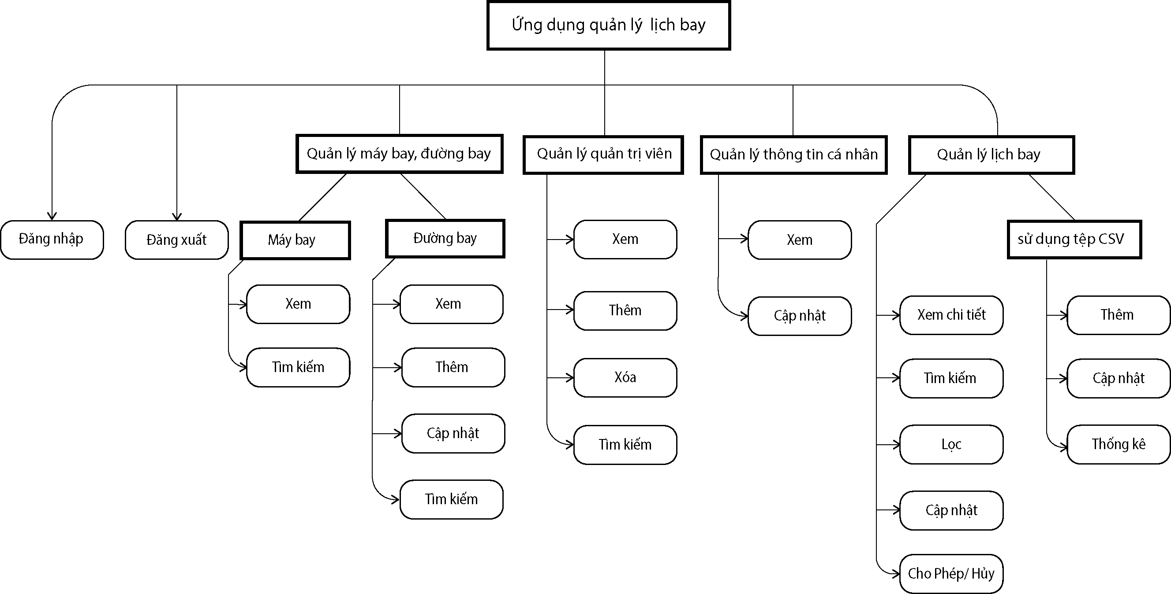

### 2.3.2 Mô tả USE CASE

#### 2.3.2.1. Đăng nhập:

* **Tên use case:**  Đăng nhập
* **Mô tả vắn tắt**: Use case này cho phép người quản lý quản lý đăng nhập tài khoản để có thể truy cập hệ thống.
* Luồng sự kiện:
  + Luồng cơ bản:

- Use case này bắt đầu khi Quản trị viên khởi chạy phẩn mềm

- Quản trị viên nhập tài khoản mật khẩu

- Quản trị viên click vào Nút “Login” Hệ thống sẽ kiểm tài khoản và mật khẩu trong CSDL, nếu đúng thì hệ thống cho phép đăng nhập (Hiển thị giao diện Home) .Use case kết thúc.

* + Luồng rẽ nhánh:

- Không kết nối được với CSDL:Tại bất kỳ thời điểm nào trong quá trình thực hiện use case nếu không kết nối được với csdl thì hệ thống sẽ hiển thị thông báo lỗi, use case kết thúc.

- Nếu nhập sai tài khoản mật khẩu hoặc nhập không đúng định dạng thì hệ thống sẽ đưa ra thông báo lỗi.

- Nếu người quản trị kích button “Exit” thì hệ thống sẽ đóng chương trình.

* Các yêu cầu đặc biệt:

Không có

* Tiền điều kiện:

Không có

* Hậu điều kiện:

Không có

* Điểm mở rộng:

Không có.

#### 2.3.2.2. Đăng xuất:

- Use case này cho phép người quản lý đăng xuất tài khoải khỏi hệ thống.

* Luồng sự kiện:
  + Luồng cơ bản:

1. Use case này bắt đầu khi Quản trị viên click vào nút Log-out, hệ thống sẽ hiện thị một form xác nhận
2. Quản trị viên click vào nút “Yes” Hệ thống sẽ xóa thông tin đăng nhập trước đó khỏi bộ nhớ tạm, Quay trở lại màn hình đăng nhập .Use case kết thúc.
   * Luồng rẽ nhánh:

- Không kết nối được với CSDL: Tại bất kỳ thời điểm nào trong quá trình thực hiện use case nếu không kết nối được với csdl thì hệ thống sẽ hiển thị thông báo lỗi, use case kết thúc.

- Tại bước 2 luồng cơ bản, nếu người quản trị kích button “No” thì hệ thống sẽ không làm gì.

* Các yêu cầu đặc biệt:

Không có

* Tiền điều kiện:

Không có

* Hậu điều kiện:

Không có

* Điểm mở rộng:

Không có.

#### 2.3.2.3. Quản lý lịch trình các chuyến bay:

* **Tên use case:**  Quản lý lịch bay
* **Mô tả vắn tắt**: Use case này cho phép Người quản trị xem chi tiết chuyến bay, cập nhật chuyến bay, hủy chuyến bay, tìm kiếm và lọc chuyến bay
* Luồng sự kiện:
  + Luồng cơ bản:

**1. Xem lịch bay:**

- Use case này bắt đầu khi người quản trị đăng nhập thành công hoặc kích vào button ‘Flight Schedules’ giao diện Home. Hệ thống lấy thông tin chuyến bay ( thời gian bay, giờ bay, điểm xuất phát, điểm đến, mã máy bay, mã chuyến bay, giá thương mại, … ) từ các bảng “**Schedules**”, Airports, Routes trong cơ sở dữ liệu và hiển thị lên Bảng trên màn hình.

**2. Xem thông tin chi tiết lịch bay:**

- Use case này bắt đầu khi người quản trị click vào một chuyến bay bất kì trên bảng hiển thị. Hệ thống lấy thông tin chuyến bay ( thời gian bay, giờ bay, điểm xuất phát, điểm đến, mã máy bay, mã chuyến bay, giá thương mại, … ) từ các bảng **Schedules, Airports, Routes** dựa trên Số hiệu chuyến bay (FlightNumber) tương ứng trong cơ sở dữ liệu và hiển thị ( Điểm xuất phát – nước nào, Điểm đến – nước nào, tên máy bay, khoảng cách …) lên form LightRoute trên màn hình.

**3. Cập nhật thông tin chuyến bay (Ngày giờ, Giá vé):**

- Người quản trị kích vào một dòng bất kì trên bảng , hệ thống hiển thị những thông tin: Ngày bay, Giờ bay, giá thương mại.

- Người quản trị kích vào Textfield tương ứng và sửa các thông tin của chuyến bay (Ngày bay, Giờ bay, giá vé thương mại ) Sau đó kích vào nút “**Edit Flight**”. Hệ thống sẽ cập nhật thông tin chuyến bay trong bảng **Schedules** và hiển thị danh sách chuyến bay đã được cập nhật lên màn hình.

**4. Cho phép/ Hủy chuyến bay:**

- Người quản trị kích vào một dòng bất kì trên bảng (màu trắng là cho phép, màu đỏ là hủy) , hệ thống hiển thị button **CancelFlight** nếu chuyến bay đó đang được bay, và ngược lại hệ thống hiển thị button **Flight** nếu chuyến bay đó đang bị hủy .

- Người quản trị click vào button **CancelFlight / Flight** thì hệ thống sẽ cập nhật trạng thái của chuyến bay (Được bay/ không được bay) và hiển thị lên màn hình.

**5. Tìm kiếm kết hợp lọc lịch chuyến bay:**

- Người quản trị điền thông tin cần tìm kiếm /Lọc vào Form “**FilterBy**” (From, To, SortBy, Outbound, FlightNumber)

- Người quản trị click vào button “**Apply**”, hệ thống lấy ra những bản ghi tương ứng trong CSDL và hiển thị chúng lên màn hình

* + Luồng rẽ nhánh:

- Không kết nối được với CSDL:Tại bất kỳ thời điểm nào trong quá trình thực hiện use case nếu không kết nối được với csdl thì hệ thống sẽ hiển thị thông báo lỗi, use case kết thúc.

* Các yêu cầu đặc biệt:

Không có

* Tiền điều kiện:

Không có

* Hậu điều kiện:

Không có

* Điểm mở rộng:

Không có.

#### 2.3.2.4. Import File (CSV):

* **Tên use case:**  **Import File**
* **Mô tả vắn tắt**: Use case này cho phép Người quản trị thêm, cập nhật chuyến bay với dữ liệu được nhập từ File CSV, và thống kê ra những bản ghi đã thêm thành công, bản ghi bị trùng, những bản ghi bị thiếu các trường
* Luồng sự kiện:
  + Luồng cơ bản:

- Use case này bắt đầu khi người quản trị click vào button **Import File**

Hệ thống sẽ hiển thị một cửa sổ để chọn file (CSV)

- Sau khi người quản trị chọn file hợp lệ. Hệ thống sẽ đọc các dòng trong File (File bao gồm đẩy đủ: ngày khởi hành , thời gian khởi hành ,số chuyến bay, mã sân bay IATA (Loại hoạt động IATA code of departure airport), mã IATA của sân bay đến, mã máy bay, giá cơ bản và xác nhận )

- Nếu loại hoạt động là “ADD” thì hệ thống sẽ đọc các thông tin trong cùng dòng đó và thực hiện thêm các giá trị vừa đọc được vào CSDL.

- Nếu loại hoạt động là “EDIT” thì hệ thống sẽ đọc các thông tin trong cùng dòng đó và thực hiện Cập nhật lịch bay với các giá trị vừa đọc.

- Sau đó hệ thống sẽ hiện thị lên màn hình những thống kê số bản ghi được thay đổi thành công, những bản ghi bị trùng, những bản ghi bị thiếu các trường

* + Luồng rẽ nhánh:

- Không kết nối được với CSDL:Tại bất kỳ thời điểm nào trong quá trình thực hiện use case nếu không kết nối được với csdl thì hệ thống sẽ hiển thị thông báo lỗi, use case kết thúc.

* Các yêu cầu đặc biệt:

Không có

* Tiền điều kiện:

Không có

* Hậu điều kiện:

Không có

* Điểm mở rộng:

Không có.

#### 2.3.2.5. Quản lý quản trị viên:

* **Tên use case:** Quản lý quản trị viên
* **Mô tả vắn tắt:** Use case này cho phép xem danh sách các thông tin của các quản trị viên( ID, Full Name, Email, Phone), sau đó có thể xóa, thêm, tìm kiếm tương đối và làm mới danh sách.
* **Luồng sự kiện:**
* **Luồng cơ bản:**

1. **Hiển thị thông tin admins:**

* Use case này bắt đầu khi người quản trị click vào button Admins, hệ thống sẽ thấy thông tin của các quản trị viên( ID, Full Name, Email, Phone) từ bảng “Admins” trong cơ sở dữ liệu và hiện thị lên màn hình.

1. **Tìm kiếm admin:**

* Người quản trị điền thông tin cần tìm kiếm lên textbox rồi ấn nút có biểu tượng icon kính lúp bên cạnh, hệ thống sẽ lấy ra bản ghi tương ứng(tương đổi theo ID, Full Name, Email, Phone) trong CSDL và hiển thị chúng lên màn hình.

1. **Xóa admin:**

* Người quản trị click vào một bản ghi trên table danh sách quản trị viên, sau đó click nút delete, hệ thống sẽ xuất hiện một cửa sổ nhỏ để hỏi lại có thật sự muốn xóa admin đó không.
* Nếu người quản trị click vào “Yes”, hệ thông sẽ xóa bản ghi tương tứng trong CSDL và cập nhật lại table.
* Nếu người quản trị click vào “No”, hệ thống sẽ tắt cửa sổ nhỏ đó và trở về giao diện admin ban đầu.

1. **Thêm admin:**

* Người quản trị click vào nút Add và điền đầy đủ thông tin các thông tin của admin muốn tạo mới vào textbox(ID,Full name, Email, Phone, Password, Confirm), sau đó ấn Submit. Nếu thông tin không đầy đủ hoặc chưa đúng định dạng bắt buộc, hệ thống sẽ hiển thị cửa sổ nhỏ thông báo lỗi. Ngược lại , hệ thống sẽ tạo một bản ghi mới trong CSDL từ các thông tin vừa nhập, đồng thời refresh lại table.
* **Luồng rẽ nhánh:**

- Không kết nối được với CSDL:Tại bất kỳ thời điểm nào trong quá trình thực hiện use case nếu không kết nối được với csdl thì hệ thống sẽ hiển thị thông báo lỗi, use case kết thúc.

* **Các yêu cầu đặc biệt:**

Không có

* **Tiền điều kiện:**

Không có

* **Hậu điều kiện:**

Không có

* **Điểm mở rộng:**

Khong có

#### 2.3.2.6. Quản lý thông tin tài khoản cá nhân

* **Tên use case**: Quản lý thông tin tài khoản cá nhân
* **Mô tả vắn tắt:** Use case này cho phép Người quản trị xem và chỉnh sửa một số thông tin cá nhân.
* **Luồng sự kiện:**
* **Luồng cơ bản:**

1. **Hiển thị thông tin cá nhân:**

* Use case này bắt đầu khi người quản trị click vào button My Account, hệ thống sẽ thấy thông tin của quản trị viên đang đăng nhập( Full Name, Email, Phone, Password) từ bảng “Admins” trong cơ sở dữ liệu và hiện thị lên màn hình.

1. **Thay đổi thông tin cá nhân:**

* Người quản trị điền thông tin cần tìm kiếm lên textbox rồi ấn nút “Process” bên dưới. Nếu thông tin nhập vào bị trống hoặc không hợp lệ, hệ thống sẽ xuất ra cửa sổ thông báo lỗi. Ngược lại, hệ thống sẽ cập nhật bản ghi tương ứng trong CSDL và hiển thị cửa sổ thông báo cập nhật thành công.
* **Luồng rẽ nhánh:**

- Không kết nối được với CSDL:Tại bất kỳ thời điểm nào trong quá trình thực hiện use case nếu không kết nối được với csdl thì hệ thống sẽ hiển thị thông báo lỗi, use case kết thúc.

* **Các yêu cầu đặc biệt:**

Không có

* **Tiền điều kiện:**

Không có

* **Hậu điều kiện:**

Không có

#### 2.3.2.7. Quản lý máy bay:

* **Tên use case:**  Quản lý máy bay
* **Mô tả vắn tắt**: Use case này cho phép Người quản trị xem chi tiết chuyến bay, cập nhật chuyến bay, hủy chuyến bay và tìm kiếm chuyến bay
* Luồng sự kiện:
  + Luồng cơ bản:

**1. Xem máy bay:**

- Use case này bắt đầu khi người quản trị đăng nhập thành công hoặc kích vào button ‘My Airport’ giao diện Home. Hệ thống lấy thông tin máy bay (tên máy bay,mã máy bay,tổng số lượng ghế ngồi,số ghế ngồi hạng phổ thông,số ghế ngồi hạng thương gia…) từ các bảng “**Airport**”, trong cơ sở dữ liệu và hiển thị lên Bảng trên màn hình.

**2. Tìm kiếm máy bay:**

- Người quản trị điền thông tin cần tìm kiếm vào Form

- Người quản trị click vào button Search, hệ thống lấy ra những bản ghi tương ứng trong CSDL và hiển thị chúng lên màn hình

* + Luồng rẽ nhánh:

- Không kết nối được với CSDL:Tại bất kỳ thời điểm nào trong quá trình thực hiện use case nếu không kết nối được với csdl thì hệ thống sẽ hiển thị thông báo lỗi, use case kết thúc.

* Các yêu cầu đặc biệt:

Không có

* Tiền điều kiện:

Không có

* Hậu điều kiện:

Không có

* Điểm mở rộng:

Không có.

#### 2.3.2.8. Quản lý tuyến đường bay:

* **Tên use case:**  Quản lý tuyến đường bay
* **Mô tả vắn tắt**: Use case này cho phép Người quản trị xem chi tiết chuyến bay, cập nhật chuyến bay, hủy chuyến bay và tìm kiếm chuyến bay
* Luồng sự kiện:
  + Luồng cơ bản:

**1. Xem tuyến đường bay:**

- Use case này bắt đầu khi người quản trị đăng nhập thành công hoặc kích vào button ‘My Airport’ giao diện Home. Hệ thống lấy thông tin chuyến bay (mã sân bay khởi hành, mã sân bay đến, khoảng cách giữa 2 địa điểm bay, thời gian bay…) từ bảng “**Routes**” trong cơ sở dữ liệu và hiển thị lên Bảng trên màn hình.

**2. Cập nhật thông tin tuyến đường bay :**

- Người quản trị kích vào một dòng bất kì trên bảng , hệ thống hiển thị những thông tin: Mã sân bay khởi hành, mã sân bay đến, khoảng cách giữa 2 địa điểm bay, thời gian bay.

- Người quản trị kích vào Textfield tương ứng và sửa các thông tin của tuyến đường bay (Mã sân bay khởi hành, mã sân bay đến, khoảng cách giữa 2 địa điểm bay, thời gian bay) Sau đó kích vào nút “**Edit Route**”. Hệ thống sẽ cập nhật thông tin chuyến bay trong bảng **Routes** và hiển thị danh sách tuyến đường bay đã được cập nhật lên màn hình.

**3. Thêm các tuyến đường bay :**

- Người quản trị kích vào Textfield tương ứng và điền các thông tin của tuyến đường bay (Mã sân bay khởi hành, mã sân bay đến, khoảng cách giữa 2 địa điểm bay, thời gian bay) Sau đó kích vào nút “**Add Route**”. Hệ thống sẽ cập nhật thông tin chuyến bay trong bảng **Routes** và hiển thị danh sách các tuyến đường bay lên màn hình

**4. Tìm kiếm chuyến bay:**

- Người quản trị điền thông tin cần tìm kiếm vào Form

- Người quản trị click vào button Search, hệ thống lấy ra những bản ghi tương ứng trong CSDL và hiển thị chúng lên màn hình

* + Luồng rẽ nhánh:

- Không kết nối được với CSDL:Tại bất kỳ thời điểm nào trong quá trình thực hiện use case nếu không kết nối được với csdl thì hệ thống sẽ hiển thị thông báo lỗi, use case kết thúc.

* Các yêu cầu đặc biệt:

Không có

* Tiền điều kiện:

Không có

* Hậu điều kiện:

Không có

* Điểm mở rộng:

Không có.

## 2.4 Thiết kế cơ sở dữ liệu:

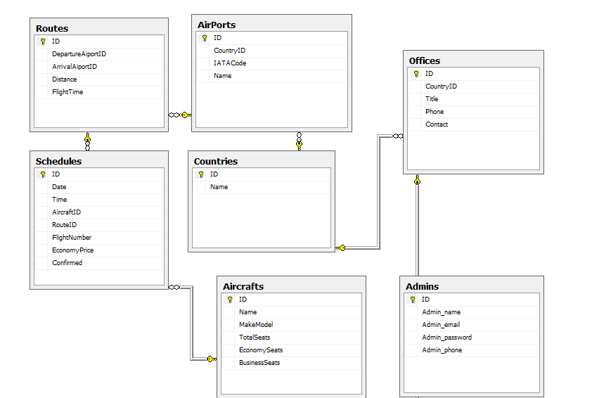

* **Schedules (Lịch trình bay)**

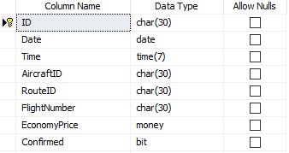

* **Routes (Tuyến đường bay)**

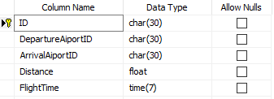

* **Aicrafts (Máy bay)**

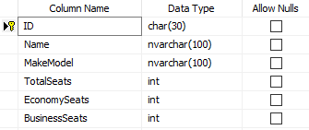

* **Admins (Quản trị viên)**

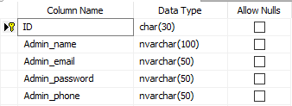

* **Airports (Sân bay)**

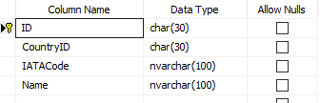

* **Country (Quốc gia)**

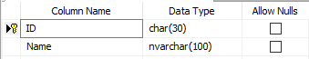

## 2.5 Thiết kế giao diện hệ thống:

**- Sử dụng Card Layout**

### 2.5.1 Dao diện đăng nhập (Login):

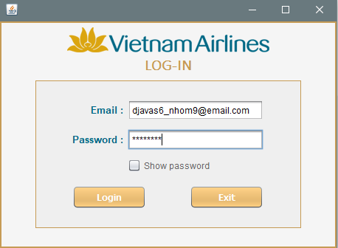

### 2.5.2 Dao diện Quản lý lịch bay (Flight Schedules):

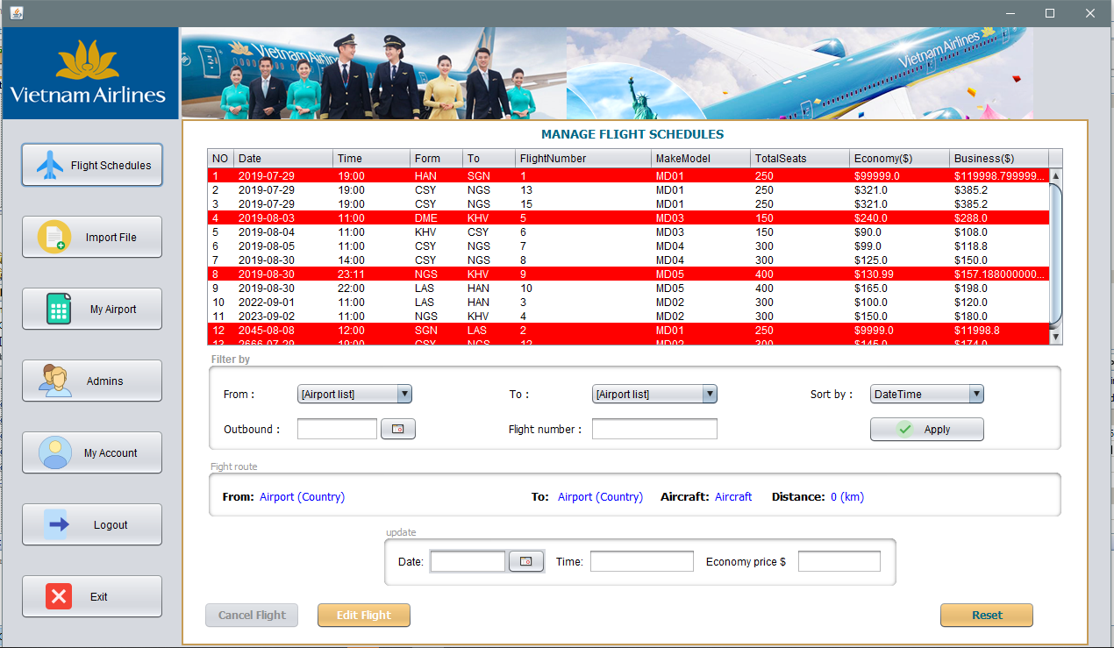

### 

### 2.5.3. Dao diện ImportFile:

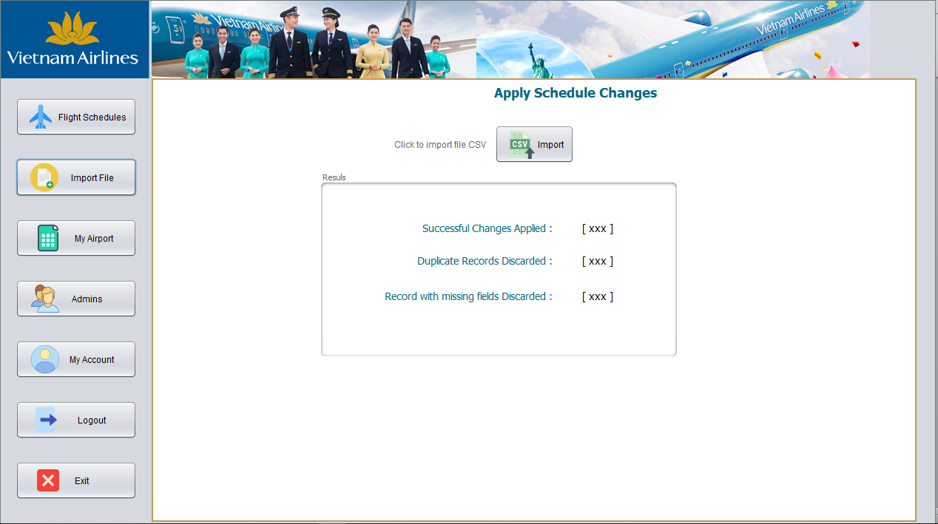

### 2.5.4. Dao diện quản lý sân bay:

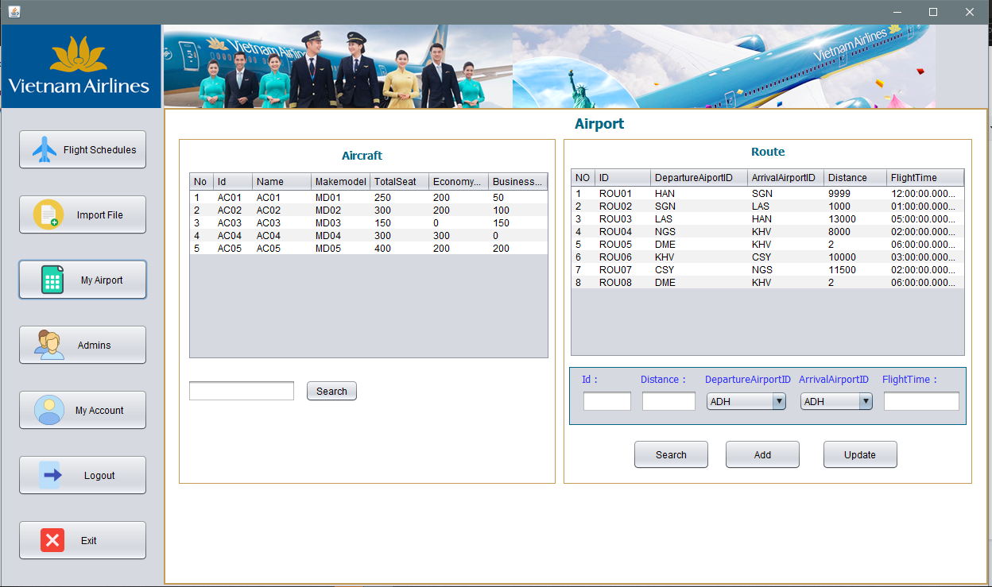

### 2.5.5 Dao diện quản lý quản trị viên:

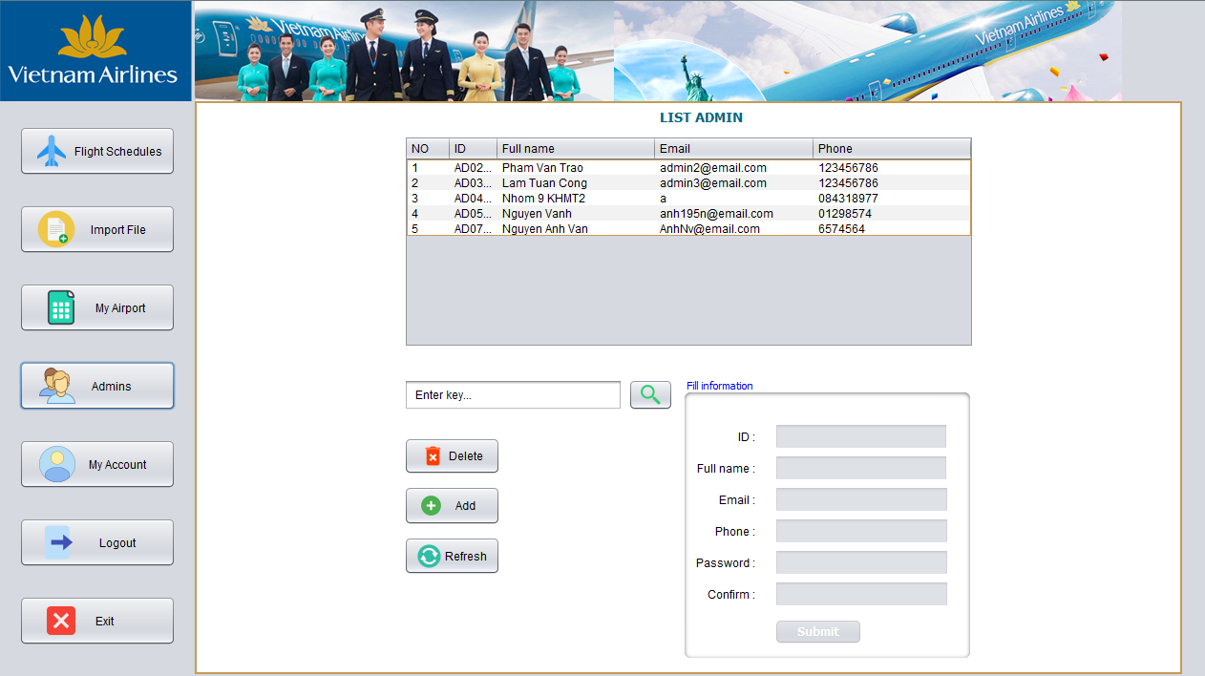

### 2.5.6 Dao diện quản lý thông tài khoản:

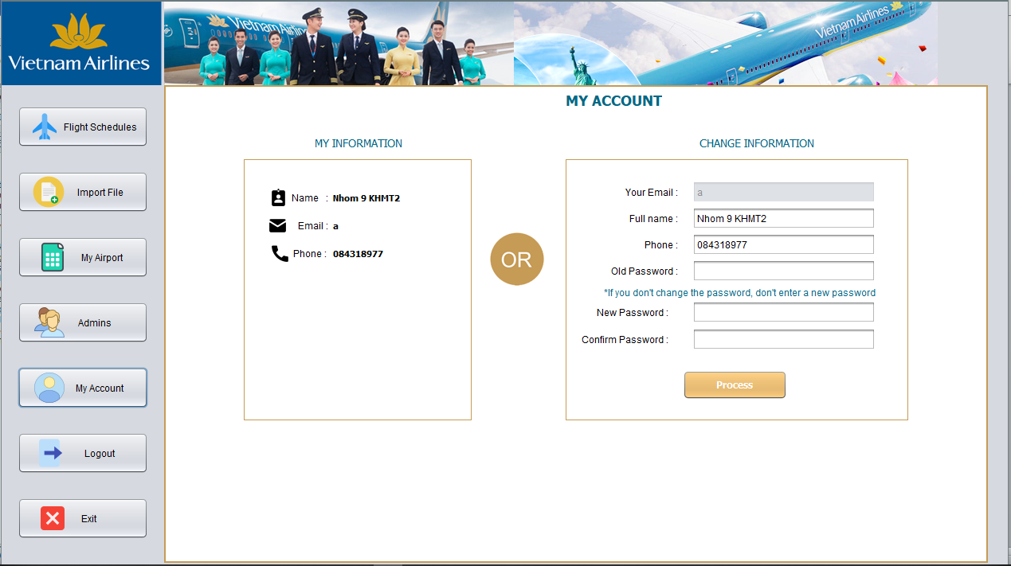

# PHẦN 3: KẾT LUẬN VÀ BÀI HỌC KINH NGHIỆM

## 3.1 Kết luận:

* Trong quá trình làm bài tập lớn các thành viên trong nhóm đã cố gắng làm tốt phần việc được giao của nhóm trưởng, thông qua bài tập lớn các thành viên trong trong nhóm đã đoàn kết với nhau hơn, tinh thần làm việc tập thể được nâng lên cao hơn. Nhưng do trình độ hiểu biết còn hạn chế nên bài làm không tránh khỏi những khuyết điểm. Vì vậy chung em rất mong nhận được sự đóng góp ý kiến của thầy giáo và các bạn sinh viên để bài tập lớn của chúng em được hoàn thiện hơn. Chúng em xin chân thành cảm ơn thầy giáo Hà Mạnh Đào đã nhiệt tình hướng dẫn chúng em làm bài tập lớn này trong suốt quá trình qua, được sự nhiệt tình hướng dẫn của thầy chúng em đã hoàn thành được bài tập lớn và hiểu hơn về môn học.
* Sau quá trình làm bài tập lớn các thành viên trong nhóm có thêm các kỹ năng: làm việc nhóm, tìm và đọc hiểu tài liệu tiếng anh

## 3.2 Bài học kinh nghiệm:

* Hoàn thiện hơn hệ thống để hệ thống có thể áp dụng vào bài tập lớn. Bổ sung và hoàn thiện hệ thống hơn để hệ thông có thể áp dụng vào các dự án trong trường, áp dụng cho các tổ chức, đặc biệt là cho Trường Đại Học Công Nghiệp Hà Nội

- Sau một thời gian dài bắt tay vào nghiên cứu nhóm chúng em đã hoàn thành đề tài “Phát triển ứng dụng quản lý lịch trình chuyến bay”. Qua đây bản thân em cũng như các thành viên trong nhóm đã học hỏi được nhiều kinh nghiệm.

+ Làm việc nhóm một cách khoa học, hiệu quả.

+ Biết được cách xây dựng mô hình cho một phần mềm.

+ Tăng kỹ năng chuyên môn của bản thân.

- Với những kiến thức thu nhận được nhóm chúng em đã hoàn thành bài tập lớn này. Tuy nhiên, phần mềm cũng còn nhiều hạn chế mà chúng em chưa nhận biết được. Chúng em rất mong có được những nhận xét, đánh giá từ phía thầy giáo để có thể nhìn ra hạn chế của nhóm em trong việc xây dựng phần mềm.

## 3.3 Tài liệu tham khảo

1. Tài liệu mẫu trình bày Bài tập lớn – Thầy Hà Mạnh Đào

2. Giới thiệu Java Swing Control: Vietjack – vietjack.com

3. Java Swing: V1Study – v1study.com

4. Slide bài giảng bộ môn Lập trình java trường đại học Công Nghiệp Hà Nội.

5. Một số trang web khác:

- [javatpoint.com](https://www.javatpoint.com/corejava-interview-questions)

- w3schools.com

- stackoverflow.com